Příloha č. 1
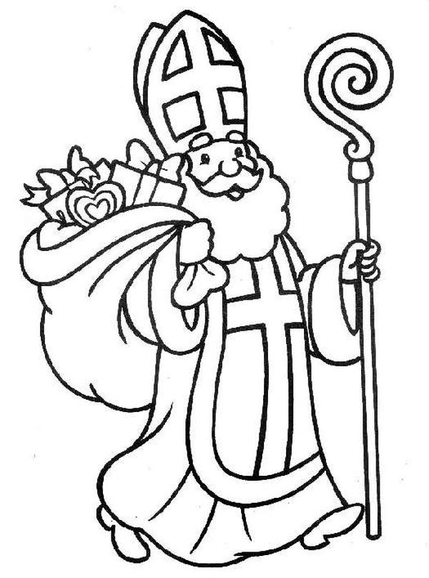

PŘEDLOŽKY
SPOJKY
CITOSLOVCE
PŘÍSLOVCE
SLOVESA
ČÍSLOVKY
ZÁJMENA
PŘÍDAVNÁ JMÉNA
PODSTATNÁ JMÉNA

Příloha č. 2
Rozstříhané věty
BYCH
MĚLA
KÉŽ

.
JEDNIČKY
SAMÉ
MĚL
.
BYCH
NAROZENINY
KÉŽ
!
TO
SE
NECHŤ
NEOPAKUJE
NIKDY
JSOU
UŽ
AŤ
.
PRÁZDNINY

